数据准备与初步分析
数据与研究范围。本项目通过 CloudDrift 获取 NOAA 全球浮标计划（GDP）的小时级数据[1]，评估其是否支持未来1小时、1天和1周的位置预测。研究窗口为25–45°N、80–50°W，涵盖 Gulf Stream 及邻近海域，并非该洋流的精确边界。提取结果包含1,481个浮标的8,138,225条记录，时间覆盖1990年11月至2022年10月。可用字段包括位置、时间、速度、海表温度（SST）及质量指标。
处理流程与数据质量。处理流程包括分块读取与缓存、位置筛选、浮标 ID 映射，以及缺失值和时间戳检查。连续轨迹段要求记录属于同一浮标、原始观测索引相邻且时间间隔恰好为1小时，避免预测窗口跨越缺口或区域外轨迹。区域子集未发现缺失时间、重复的浮标—时间组合或速度分量缺失。SST 缺失率为3.39%，暂作为可选特征。区域内位置字段完整是空间筛选的结果；后续仍需结合误差估计和质量标记进行筛选。
初步分析结果。共识别出5,725个连续轨迹段，持续时长中位数为288小时（12天）。采用24小时历史窗口时，分别有1,465、1,455和1,394个浮标可为1小时、24小时和168小时预测提供有效窗口。一周预测任务共有7,403,575个相互重叠的候选起点。这些统计支持开展建模实验的数据可行性，但不代表独立样本量或预测精度。图1展示轨迹的空间覆盖及连续时长分布。
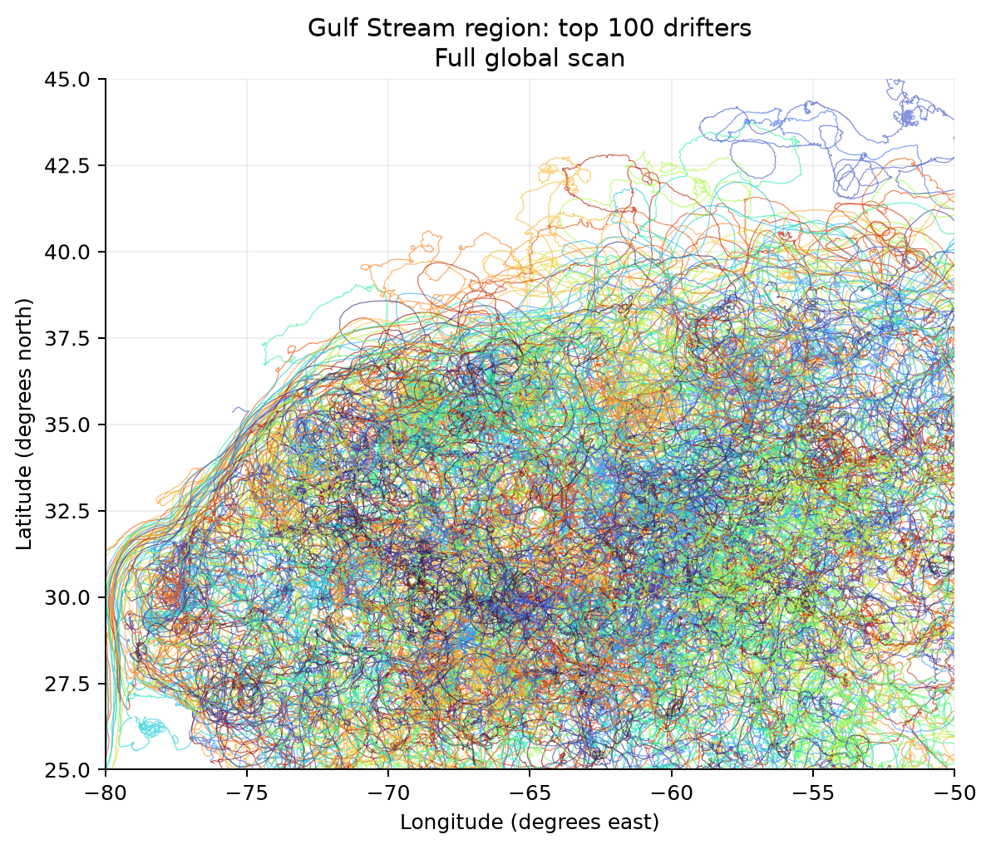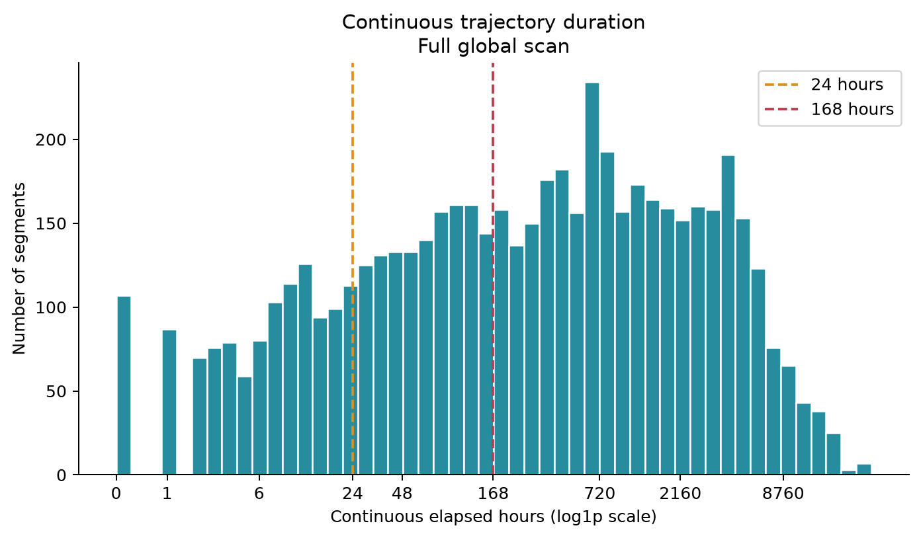
图1．左：区域观测数量最多的100个浮标的轨迹，各连续段单独绘制；该样本并非随机抽样。右：连续轨迹时长分布，参考线标示24小时和168小时。若使用24小时历史预测未来一周，则需至少192小时的连续跨度（193个位置点）。
可行性与下一步计划。完整数据及随机抽取100个浮标的开发子集已导出为 Parquet，并附有元数据和轨迹段统计。下一步将与建模成员确认特征及质量规则，再按浮标 ID 划分训练、验证和测试集。缺失值填补、标准化和平均流场估计仅使用训练数据拟合。当前窗口要求全部历史和未来位置均位于研究区域内；若预测目标超出区域边界，需补提后续轨迹。
[1] NOAA GDP 小时级数据，通过 CloudDrift 获取。DOI：10.25921/x46c-3620。区域统计与图表来自本项目 EDA 输出。

